Муниципальное дошкольное образовательное учреждение
«Детский сад №128» комбинированного вида
г. Новокузнецка Кемеровской области

Конспект урока ОБЖ на тему
«Секреты здорового позвоночника»

подготовила воспитатель первой квалификационной категории
Манжарова Алёна Николаевна

Новокузнецк
2011
Задачи:
1. Формировать у детей знания о своем организме, о том, что необходимо, чтобы позвоночник был здоровым: заниматься физическими упражнениями, правильно питаться, регулировать свое настроение, быть веселым, не унывать.
2. Развивать умение конструировать по схеме.
2. Воспитывать желание быть здоровым, жизнерадостным.
Материалы: набор деталей конструктора типа Лего, схемы мальчика и девочки на каждого ребёнка, рисунок позвоночника человека, схемы поз для игры «Стоп», карточки со словами «движение», «питание», «настроение», дидактическая игра «Подбери продукты», фишки к игре «Угадай настроение».
Ход занятия:

1.) Игра "Здравствуйте". Дети стоят в кругу, В. предлагает поздороваться друг с другом по-разному, передавая по кругу кубик.
Вопросы: С кем вы ещё здороваетесь? \С родителями, знакомыми, тётей, дядей, братом, сестрой.\
А как можно назвать одним словом их всех и вас, дети? \Люди.\
Все ли мы одинаковые, чем мы можем отличаться? \Ростом, весом, чертами лица, цветом волос, глаз.\
Если нас всё-таки называют одним словом "люди", что нас объединяет, чем мы похожи? \У всех людей есть голова, руки, ноги, тело.\

2.) Игра "Кто больше знает о себе?".
Поиграем в игру: сначала вы называете часть тела, а я показываю на себе, затем я называю, а вы проверяете, есть ли у вас и показываете на себе.

Ребята, а как мы можем изобразить человека, чтобы были видны все части тела? \Нарисовать, вылепить из пластилина, сделать аппликацию, выложить из мозаики, смоделировать из конструктора.\
Я вам предлагаю смоделировать из конструктора. Перед началом работы подумайте, кого вы будете строить, из каких частей он будет состоять, и что он делает, чтобы быть здоровым? Рассмотрите схемы мальчика и девочки, которые могут вам помочь в моделировании. (Приложение 1)

3.) Конструирование модели человека.
Вопросы:- Саша, с чего ты начнёшь постройку? \С головы.\
- Чем девочка будет отличаться от мальчика? \Внизу постройка расширяется – это юбочка девочки.\
- Что держит голову человека. \Шея.\

4.)Рассказы детей о модели по схеме.
а) Кто? \Мальчик.\
б) Из каких частей состоит? \Голова, шея, руки, тело, ноги.\
в) Что он делает для того, чтобы быть здоровым? \Правильно питается.\

5.) Вы обратили внимание, что все люди, которых вы построили, стоят прямо? \да\
Что держит тело человека вертикально мы сегодня узнаем на страницах книги "Занимательная анатомия". Сегодня мы с вами поговорим о позвоночнике. (Приложение 2)
Позвоночник у человека состоит из 33-34 позвонков. Они подвижно соединены между собой и составляют позвоночный столб. Посмотрите на свои постройки и проведите пальцем там, где должен быть позвоночник у человека. Детали конструктора составляют спину вашей модели, также как и позвонки составляют позвоночный столб. Позвоночник держит наше тело, когда мы сидим или стоим.
Чтобы человек смог свободно двигаться, легко наклоняться, прыгать, бегать, каким должен быть позвоночник?
\ Сильным, прочным, гибким, подвижным.\
- Чтобы позвоночник был таким здоровым мы ему должны помочь, как?
\ Заниматься гимнастикой, гулять на свежем воздухе, правильно питаться, быть весёлыми.\
Мы с вами сегодня попробуем проверить, насколько необходимо больше двигаться, правильно питаться и быть всегда весёлыми.
Итак, первый секрет здорового позвоночника - это (дети читают) движение. Что мы можем делать, чтобы двигаться?
\ Бегать, прыгать, ходить, заниматься гимнастикой.
6.) Игра "Стоп". Звучит музыка, дети двигаются, танцуют. На сигнал «Стоп» музыка прекращается, воспитатель показывает карточку со схемой человека в определённой позе, дети должны принять позу соответственно схеме. (Приложение 3)
После игры спросить детей: Как вы себя чувствуете?
\ Позвоночник не устал, мы стали весёлыми.\

Двигаться можно по-разному. Если внимательно приглядеться к животным, то у них можно научиться многому, связанному с движениями. А чему у них можно научиться догадайтесь сами.

7.) Игра "Доскажи словечко"
Силе можно научиться у ...(слона, медведя)
Скорости можно научиться у ...(зайца, гепарда)
Быстрой реакции можно научиться у ...(кошки)
Выносливости можно научиться у ...(лошади, ослика)
Прыгучести можно научиться у ...(кузнечика, кенгуру)
Гибкости можно научиться у ...(змеи, обезьяны)
Ещё одно важное условие здорового позвоночника - это правильное питание. А какие вещества поступают в наш организм, когда мы употребляем продукты питания?
\Витамины.\
8) Игра "Подбери продукты".
Разделимся на две команды: девочки будут выбирать какие продукты необходимы позвоночнику, чтобы он был гибким, а мальчики - чтобы он был сильным. Но не просто выкладывать продукты питания, а подбирать продукты, которые содержат витамины.
Мы с вами узнали, что для того чтобы позвоночник был и гибким и сильным необходимо употреблять продукты, которые содержат витамины.
На здоровье позвоночника влияет и наше настроение. Как это происходит мы посмотрим в игре.
9.) Игра "Угадай моё настроение". (Приложение 4)
В: Я раздам фишки с разными выражениями лица, вы друг другу не показывайте. Каждый попробует изобразить это выражение, а мы - угадать какое у него настроение.
Обратить внимание: - грустный - плечи опущены, спина сгорблена;
- злой - спина напряжена, быстро устаёт;
- весёлый - голова держится прямо, плечи расправлены, спина прямая.
Как вы думаете, какое настроение необходимо нашему позвоночнику? \Весёлое, радостное, счастливое.\
10.) « Пожелаем друг другу здоровья»

Приложение 1.

Приложение 2.

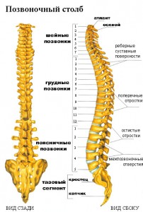

Приложение 3.

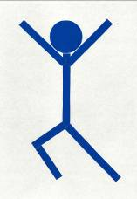
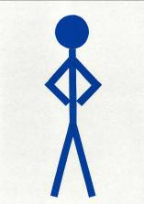
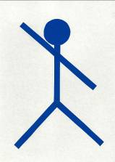
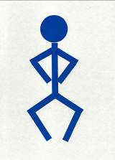

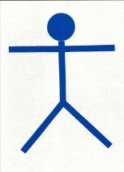
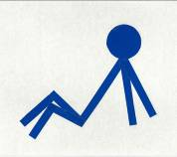
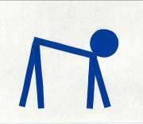

Приложение 4.






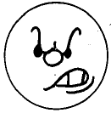


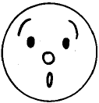



Список использованной литературы
- Формирование здорового образа жизни у дошкольников:/авт.- сост.Т.Г.Карепова.- Волгоград: Учитель,2010.- 170с.
- Ричард Уокер Анатомия человека – иллюстрированный атлас для детей, Москва, «ОНИКС 21 век», 2001.
- Занимательная анатомия, под ред. Т. Буховой, Москва, «Кристина и С», 1995.
Использованные материалы и Интернет-ресурсы
- Аудиозапись А. Буренина «Ритмическая мозаика»
- http://www.nashedolgoletie.ru/bolezni-pozvonochnika-simptomy/
- http://psyberia.ru/tests/gesture

